Contrôle technique gratuit
Faites réviser votre équipement auditif par des professionnels compétents !

Madame, Monsieur,

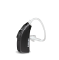
Dans le cadre du suivi annuel de votre solution auditive, nous avons le plaisir de vous convier à la journée technique qui aura lieu le
Mercredi 04 décembre 2019
de 9h à 12h et de 14h à 18h
Avec la présence du technicien de la société GN Resound !

Il sera effectué :
- Une vérification et évaluation générale de votre équipement auditif.
- Une réparation immédiate en cas de dysfonctionnement de votre équipement auditif.
- Une présentation, sur demande, des dernières technologies, maintenant accessible à tous, grâce à un large éventail de prix !
Il est impératif de prendre rendez-vous auprès du secrétariat de Roubaix au 03.20.73.22.29

A très bientôt !
Sébastien GENY &
L'équipe de votre centre AUDITION GENY

Mon Audition GENY le plus proche de chez moi :

AUDITION GENY ROUBAIX
2 Bld du Général de Gaulle
59100 Roubaix

Téléphone : 03.20.73.22.29
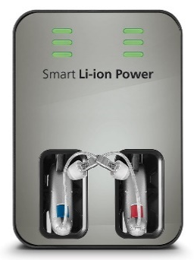
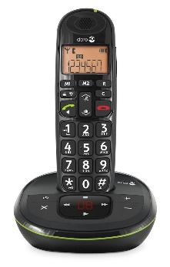
Offre spéciale

5 plaquettes achetées =
4 plaquettes offertes

Jusqu’à
600 euros de remise dans le cadre d'un renouvellement

Parrainage
pour tout parrainage*, nous vous offrons :
1 téléphone amplifié avec fonction main libre

* pour toute personne qui se fait appareiller sur votre recommandation, nous vous offrons un téléphone spécial malentendant

